广西建筑起重机械安全监督管理系统2.0版
简易操作手册Ver1.0
【监理单位版】

广西建筑工程机械与设备租赁行业协会
2019年10月

手册说明
本手册适用于监理单位的使用。
广西建筑起重机械安全监管服务系统用户涉及市、区/县级主管部门，各方责任主体用户。本手册为简易操作手册，通过本手册可以清晰了解系统涉及的功能、操作步骤、常见问题。
本手册会根据系统升级内容进行不断更新，最新功能请参照系统升级内容提示。(ps:内容虽然看着多，但写的细，凡请认真看完)

- 操作导视图
（找到要做那步的蓝色模块，做一步看一步）
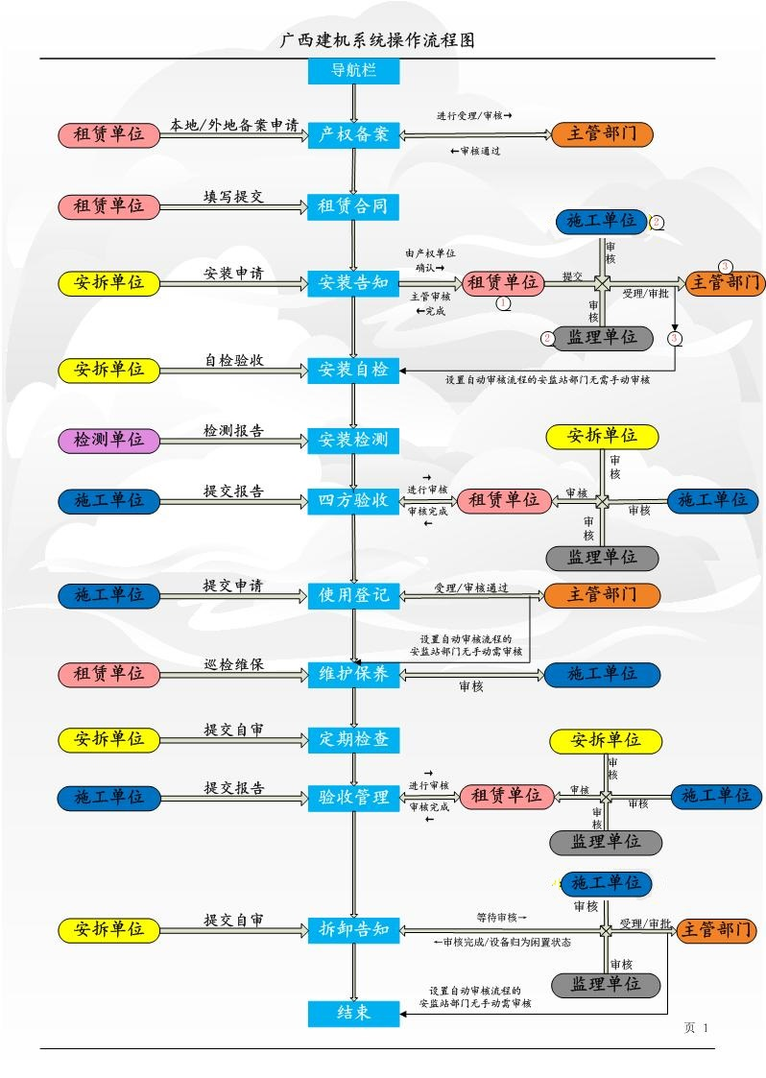

说明：
根据业务流程导图，监理单位主要涉及到的业务模块安装告知、四方验收、使用登记、拆卸告知。

二、如何登录系统
（1）已经有账号直接登陆：首先打开浏览器--》输入网址：https://www.gxcma.cn （ctrl+鼠标左键点击蓝色字体直接打开）并回车--》在登录界面输入用户名及密码--》即可成功广西建筑起重机械安全监督管理系统。
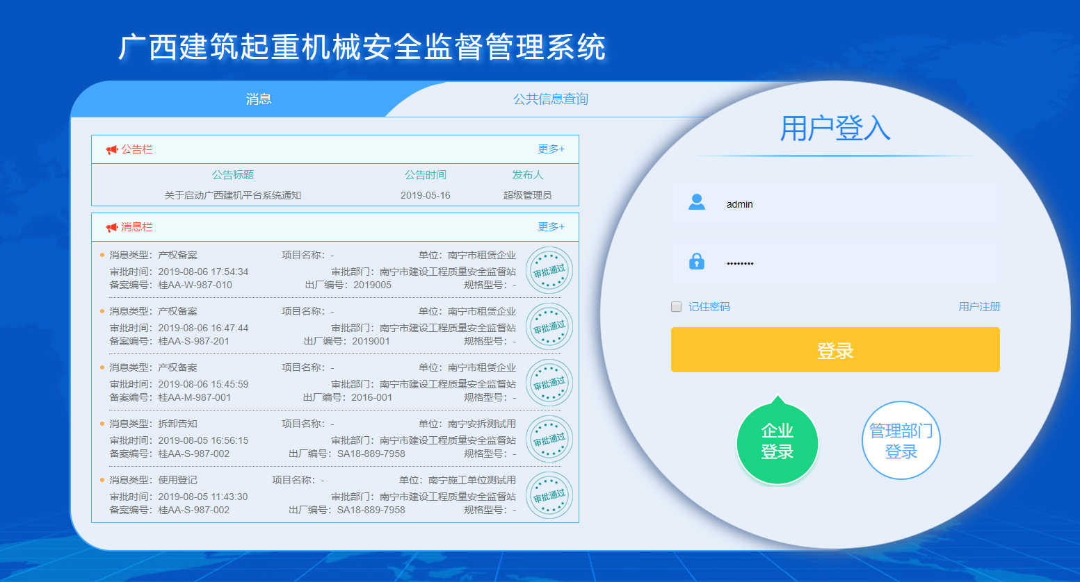
注意：
- 浏览器的选择：建议使用主流浏览器（IE版本10以上，谷歌浏
览器，360浏览器）
( 2 ) 用户注册：主管部门账号统一由技术进行配置，企业的账号点击页面“用户注册”跳转到如下页面；

用户注册：若以分配的企业请直接登录，无法登陆的企业请进行注册（所属主管部门选择公司注册所在地市级主管部门，区外企业选择区外主管部门）
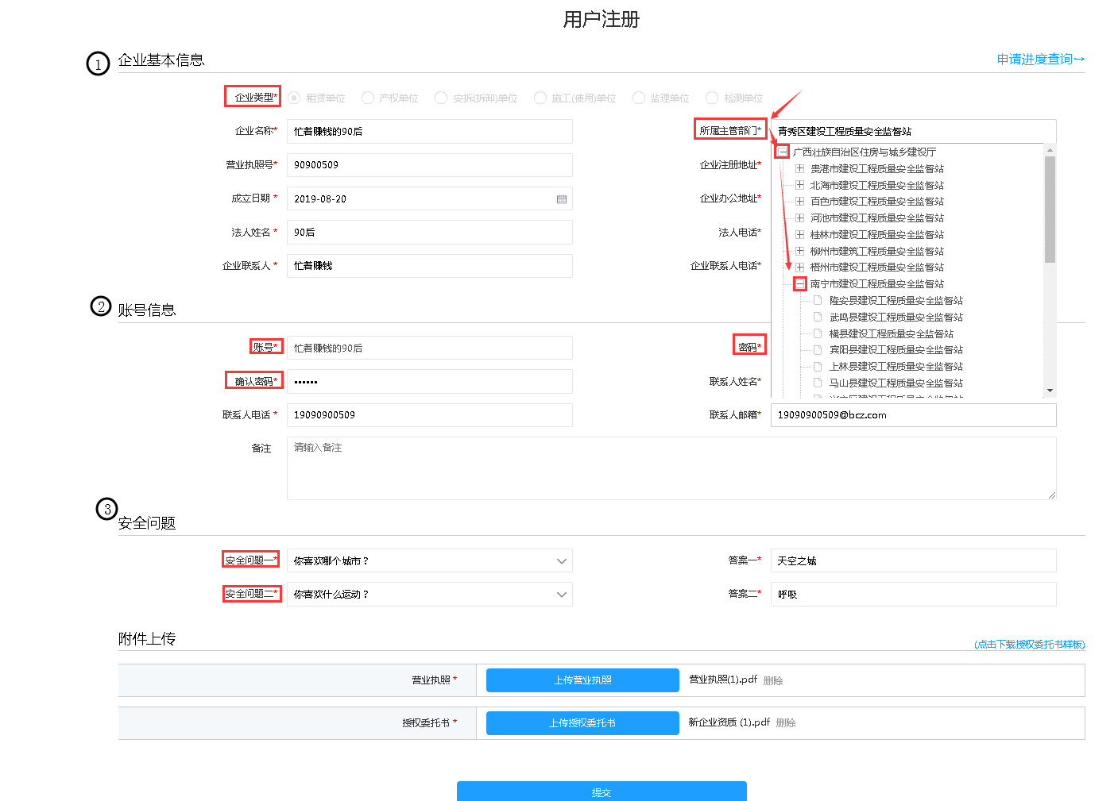
1、企业基本信息：
- 企业类型:选择当前的主企业资质单位，若有多种资质，待开通后请联系主管部门或者技术支持进行添加
- 所属主管部门：点击左侧的框，会出现广西所有的监督站名称，找到对应公司本地的安监站名称，点击即可。点击+号进行打开模块
2、账号信息：
- 账号：为自定义账号，可以为数字，字符形式。请不要添加特殊字符。
- 密码：为自定义密码，可以随意组合进行搭配创建，系统以MD5形式加密
- 安全问题：填写安全问题主要为了修改注册的信息，具体修改方法下面介绍
4、附件：安监站进行审核账号的依据，请已pdf格式进行上传对应的附件
注意：用户注册以下内容请特别注意，带有*号的为必填项。

申请进度查询：位于注册页面右上角，一个用于查看审核进度和修改注册信息的功能

输入企业的名称进行点击查找，显示出对应的审核信息和注册信息
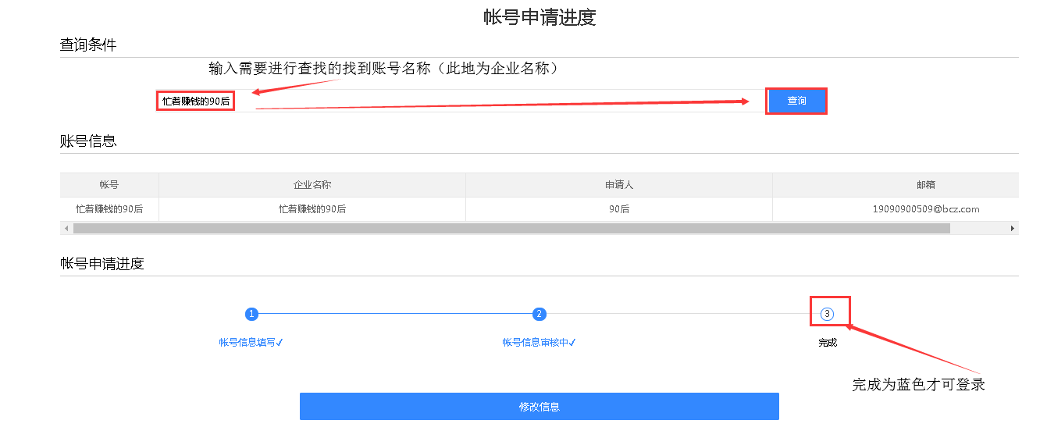
点击“修改信息”跳出安全问题的回答页面，2个问题回答正确后弹出审核信息页面

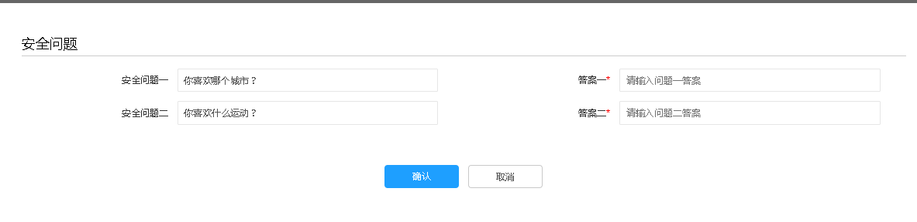
审核页面为当前的审核状态信息，若无信息显示，请联系提交的安监站进行审核

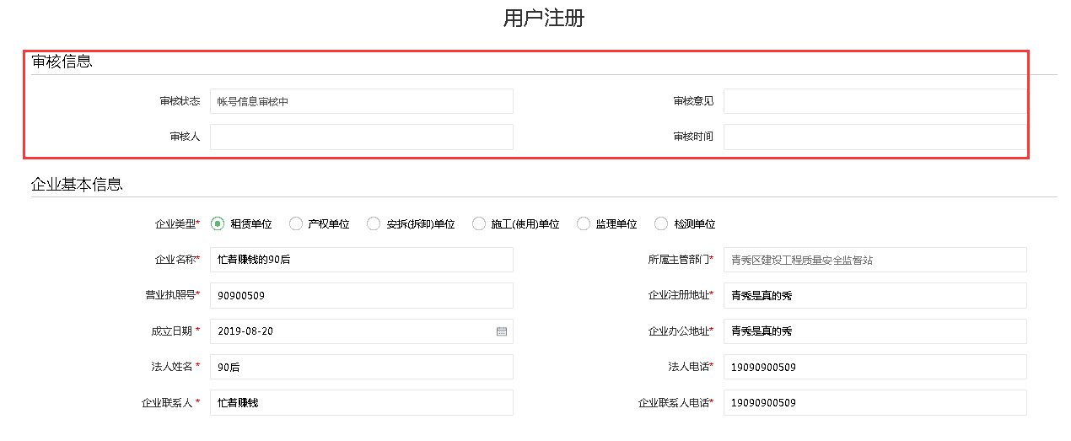
如果审核意见为驳回状态，一般是申请文件错误，在页面最下方把附件重新上传下

三、安装告知
当安装单位提交的告知申请后，通知合作的我方进行审核确认，介绍如下。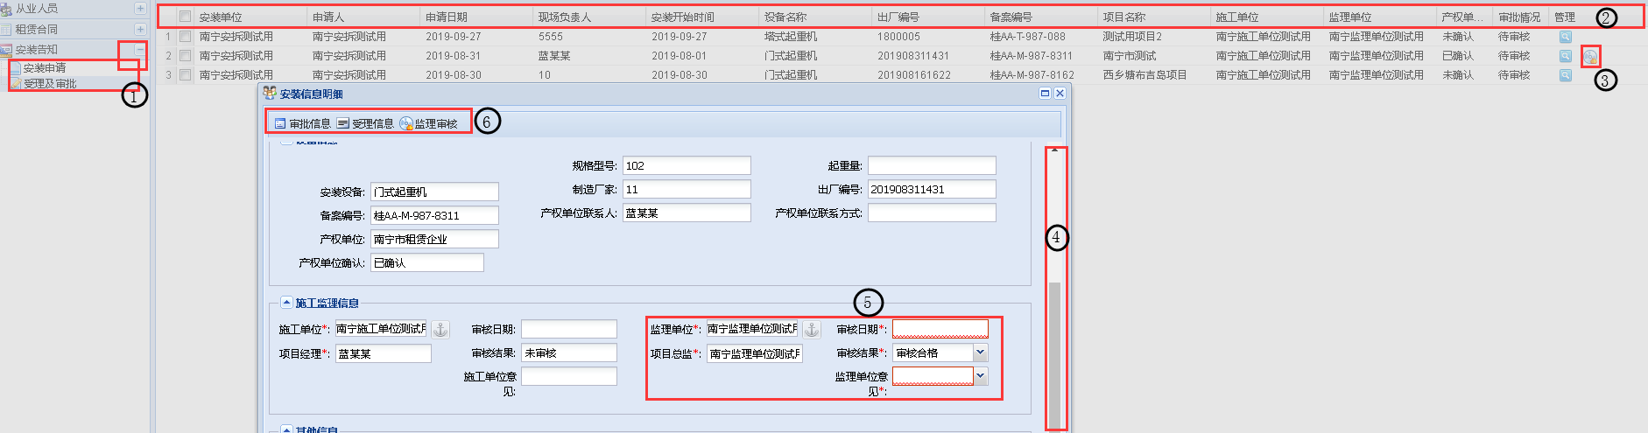
1、模块选择：一般要操作的模块都在左边的导航一栏，找到大模块点击+号展开
2、查看面板：用于展示基本数据和查看设备状态
- 产权单位确认状态：倒数第3格，如流程图由租赁单位进行审核的结果
- 审批情况：（每个模块的审批情况大致都分成这4块状态）
- 待提交：填写完数据后，点击保存未提交时，设备的状态为待提交
- 待审核：设备提交后状态自动变更为待审核，也可以叫审核中
- 待审批：表示通过了一级审核，进而等待二级审批（安装，使用，拆卸都为一级审批；产权备案为二级审核/审批）
- 审批完成：表示当前流程结束，步骤审核完成。
- 管理：点击查看数据内容，点击进行审核操作
3、审核按钮：如果没有看到此按钮请确认
- 请确认租赁是否确认，
- 安装公司是否提交了这条数据
- 浏览器版本是否太低，请使用推荐版本
4、拖动条：请拖动到中间位置，找到操作模块
5、操作面板：点击进去查看下内容是否正确，选择下日期，然后选择下意见
- 审核时间：点击右边方块选择当天时间
- 审核意见：填写审核的结果
- 审核结果：选择当前的审核下对应的结果内容
6、操作工具：当操作面板填写完后，点击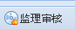进行保存提交
操作步骤：导航—》安装告知—》受理及审批—》在列表中选择要审核设备—》点击后面的“监理审核”按钮—》填写审核信息—》监理审核—》完成。
注意：审核日期、监理单位意见必填。
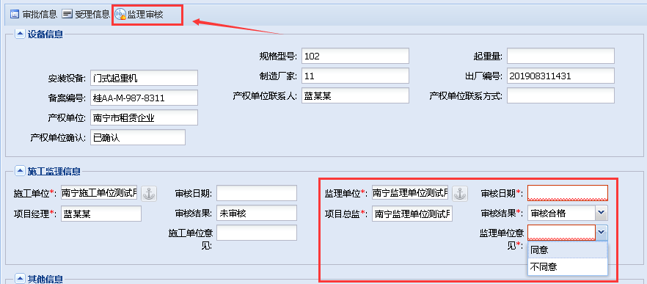

四、四方验收
使用单位新增四方验收后，监理单位即可到四方验收模块找到需要验收的设备进行监理验收。
操作步骤：导航—》四方验收—》在列表找到需要验收的设备（可输入备案编号进行查询），点后面的“监理验收”按钮—》填写验收结论—》点击“监理验收”—》完成。
- 参加验收的企业找到四方验收的模块点开，找到对应的数据
- 找到数据后，点击管理模块的验收
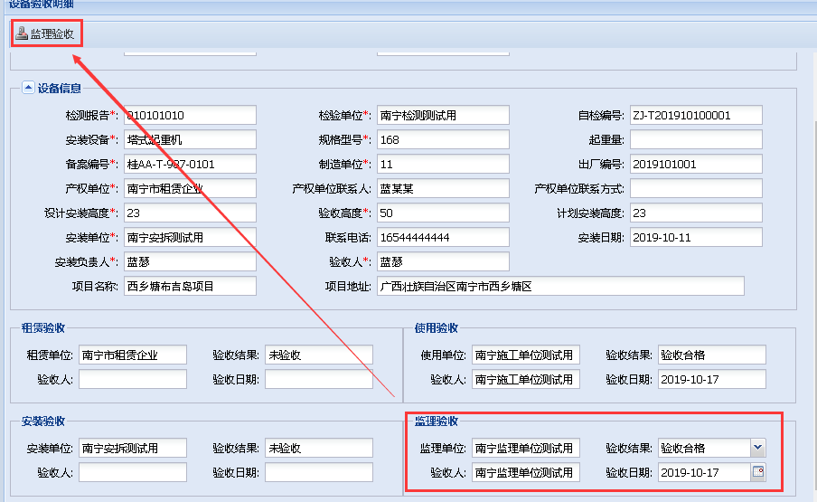
说明：
- 使用验收合格后，当前验收结论为“验收中”，只有四方均验收通过后，验收结论才为“验收合格”。
- 验收管理默认的时间为当前时间；默认的验收结果状态为验收合同

4、拆卸告知
监理单位在拆卸告知模块中，需要对安装单位提交的告知申请进行审核确认。
操作步骤：导航—》拆卸告知—》受理及审批—》在列表中选择要审核设备—》点击后面的“监理审核”按钮—》填写审核信息—》监理审核—》完成。
注意：审核日期、监理单位意见必填。
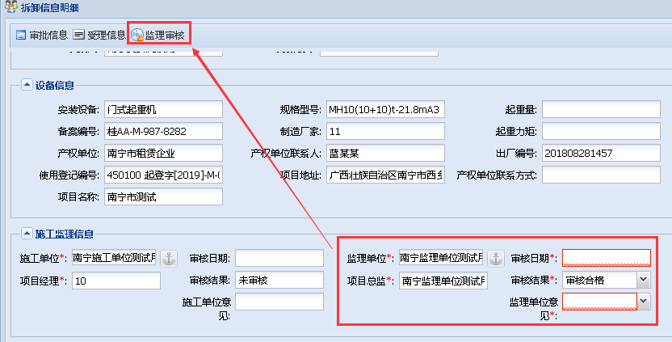

五、客户服务
日升科技专业客服团队将提供7 X 24小时技术支持服务，为您解决系统使用中的问题、操作咨询及意见反馈等服务。
- 24小时客服热线：400 630 5658
- E-Mail:191719960@qq.com
- 总部地址：厦门市软件园三期A04栋604单元

